السنّة الأولى  الاسم:.............................  واللقب:............................ | تقييم مكتسبات التّلاميذ  نهاية الثلاثي الثّاني  إيقاظ علمي

معـ1ب  معـ1أ  معـ2ب  معـ2ج  معـ1ب  معـ1أ  معـ1ب  معـ3  معـ2ج  معـ1أ  معـ2ب  معـ2ب  معـ2ج  معـ3 | السّند1  يوم الأحد دخلت فاطمة إلى المطبخ لتساعد أمها في إعداد الغداء للضّيوف و لذلك اختارت أكبر قدر.  1-1/ أحيط بخطّ مغلق القدر الّذي ستختاره فاطمة.  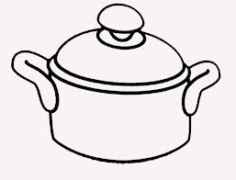  1-2/ألوّن الأغذية الّتي يمكن أن تتناولها فاطمة عند الغداء.  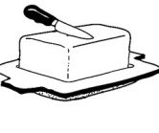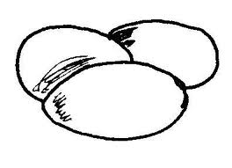  1-3/ أكتب ما يناسب : اللّيل – النّهار  - فاطمة تـتناول الغداء في .............................................................  1-4/ أحيط بخطّ مغلق ما يدلّ على الزّمن الذي اخترته في المشهد.  1-5/ أضع علامة تحت المشهد الّذي تقضي فيه أمّ فاطمة مدّة زمنيّة أطول في طبخ الطّعام.  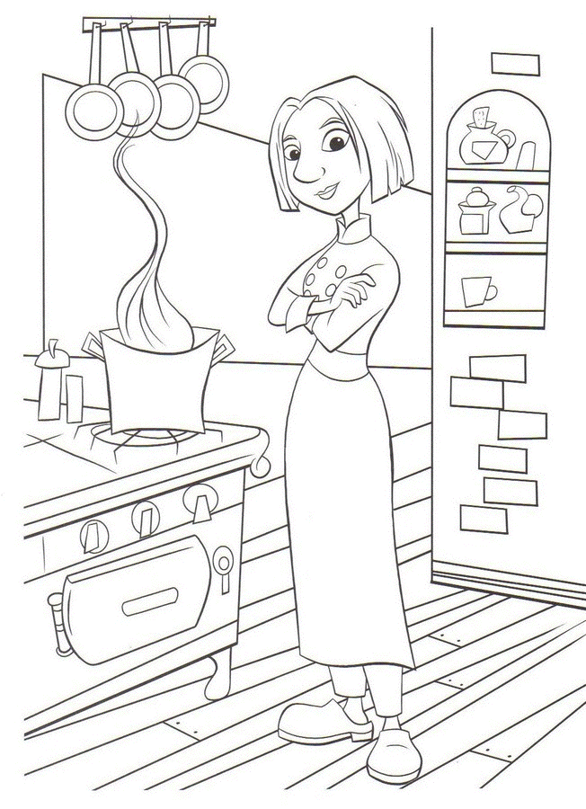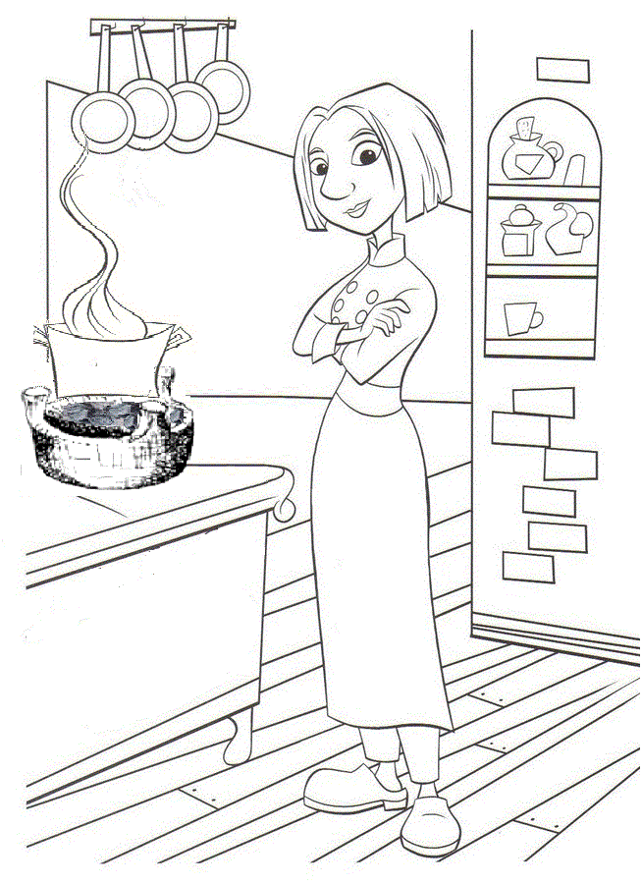  1-6/ أضع علامة تحت المشهد الّذي يحافظ على صحّة فاطمة  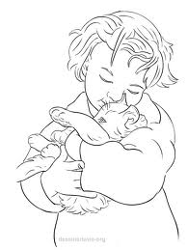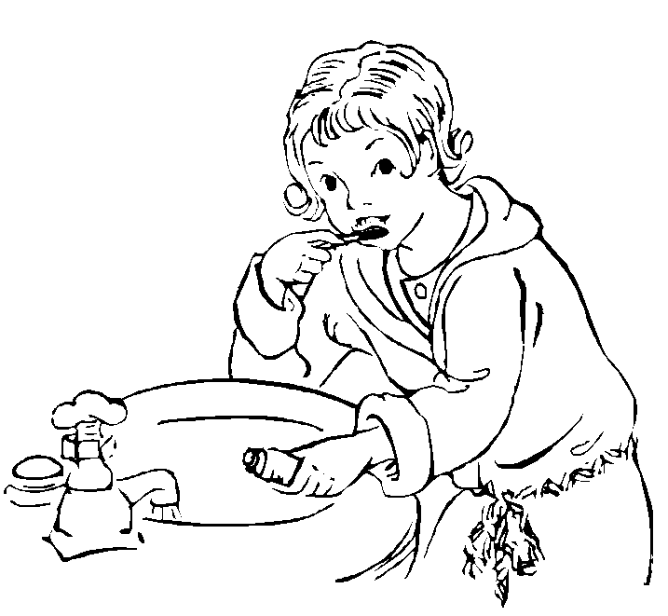  السّند2  بعد الغداء خرجت فاطمة إلى الحديقة لتطعم حيواناتها  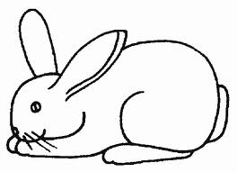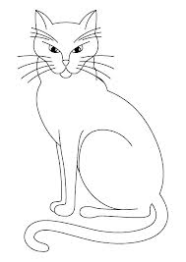  2-1/ألوّن أثقل حيوان :  2-2/ أشطب الخطأ.  قدّمت فاطمة للأرنب سمكا / جزرا  2-3/ أعلل جوابي بكتابة الكلمة المناسبة : لاحم – عاشب  لأنّ الأرنب حيوان ............................  2-4/ أضع علامة تحت الأغذية المناسبة لميمي ...  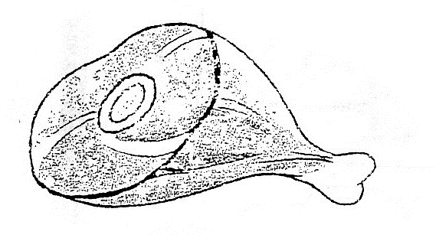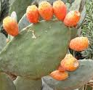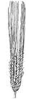  2-5/ أكمل بما يناسب :عاشب – لاحم  ميمي حيوان ...........................................  السّند3  و في المساء جلست فاطمة بجانب أخيها يتفرّجان على شريط هزلي .  أتأمّل المشهد  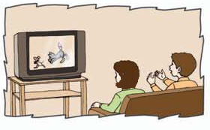  3-1: أكمّل بما يناسب : اللّيل – النهار  فاطمة تتفرّج على الشريط في ........................................................  3-2/ألوّن ما يدلّ على ذلك في المشهد  3-3/ أشطب الخطأ  يستغرق النّوم في الليل مدة زمنيّة أطول مدة زمنيّة أطول من مدة مشاهدة الشريط

جدول إسناد الأعداد
مستويات التملك | معايير الحد الأدنى |  |  |  |  | معـ3
 | معـ1أ | معـ1ب | معـ2ب | معـ2ج
انعدام التملك | 0 | 0 | 0 | 0 |  | 2 | 3
التملك دون الأدنى | 1 | 1 | 1,5 | 1,5
التملك الأدنى | 2 | 2 | 3 | 3
التملك | 3 | 3 | 4,5 | 4,5 |  | 5

